Проверочная работа по географии для 6 класса.
1. Цель работы: промежуточная аттестация
2.Перечень проверяемых образовательных результатов
1. Умение анализировать, обобщать и интерпретировать географическую информацию (называть основные способы изучения Земли в прошлом и в настоящее время и наиболее выдающиеся результаты географических открытий и путешествий, описывать уникальные особенности Земли как планеты, приводить примеры географических следствий движения Земли).
2. Умение определять местонахождение объекта по координатам и узнавать объект по очертаниям.. Умение определять и сравнивать качественные и количественные показатели, характеризующие географические объекты, процессы и явления, их положение в пространстве по географическим картам разного содержания;
3. Умение оценивать характер взаимосвязи деятельности человека и компонентов природы в разных географических условиях (называть меры по охране природы, рассказывать о способах предсказания стихийных бедствий, приводить примеры мер безопасности при стихийных бедствиях).
4. Умение использовать знания о географических законах и закономерностях, о взаимосвязях между изученными географическими объектами, процессами и явлениями для объяснения их свойств, условий протекания и географических различий
3.Перечень проверяемых элементов содержания
1. Развитие географических знаний о Земле (Выдающиеся географические открытия.)
2. Изображения Земной поверхности и их использование (Географические координаты, их определение. Способы изображения земной поверхности. Азимут. План местности)
3. Земля – планета Солнечной системы. (Движения Земли, их географические следствия.)
4. Природные зоны и их особенности.
5. Погода и климат.
6. Оболочки Земли. Влияние человека на природу.
4.Структура работы.
№ задания | Краткое описание задания | Проверяемый результат | Проверяемый элемент содержания | Уровень: базовый (Б), повышенный (П)
1 | Установить соответствие между фамилией путешественника и сделанным им открытием | 1 | 1 | Б
2 | Определение объекта по координатам и по очертаниям | 2 | 2 | № 2.1 (Б)  № 2.2 (П)
3 | План местности | 2 | 2 | № 3.1;3.2 (Б)  № 3.3 (П)
4 | Часовые пояса | 1 | 3 | Б
5 | Установить соответствие между географическими особенностями и природными зонами, | 4 | 4 | Б
6 | Анализ розы ветров и погоды | 4 | 6 | № 6.1-Б  № 6.2-П
7 | Работа с текстом | 3 | 6 | Б
8 | Работа с таблицей | 1 | 1 | Б
9 | Описание географического явления | 4 | 6 | П
10 | Описание своей местности | 1 | 1 | Б
Примечания:
- задания базового уровня составляют не менее 70% работы.

- Значком отмечены задания, ответы на которые записываются на карте, приведённой на странице 2.
-

В образце представлено два примера задания 7.
В реальных вариантах проверочной работы на эту позицию предлагается только одно задание.

5. Время, отводимое на выполнение работы – 45 минут
6. Система оценивания отдельных заданий и работы в целом.
Полный правильный ответ на каждое из заданий 1.1, 2.2, 3.2, 4.1, 4.2 и 5.2 оценивается 1 баллом. Если в ответе допущена хотя бы одна ошибка (один из элементов ответа записан неправильно или не записан), выставляется 0 баллов.
Полный правильный ответ на каждое из заданий 5.1, 7 и 8.2 оценивается 2 баллами. Если в ответе допущена одна ошибка или в ответах на задания 5.1 и 8.2 перепутаны местами две цифры / два названия стран выставляется 1 балл; если допущено две или более ошибки – 0 баллов.

Номер задания | Правильный ответ
1.1 | А – Австралия, Б – Северная Америка
2.2 | остров Мадагаскар
3.2 | 250 метров  (допускается погрешность +10 метров)
4.1 | 17.00; 23.00
4.2 | Настя выполняет домашние задания
5.1 | 211221
5.2 | А) тайга  Б) саванны и редколесья
7 | 245  (в любой последовательности) | 236  (в любой последовательности)
8.2 | А) Франция Б) Египет В) Греция  Г) Австралия
1.2. С каким из названных Вами материков связаны открытия путешественников и исследователей, изображённых на портретах? Укажите название материка.
1
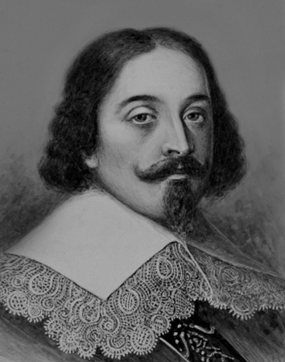
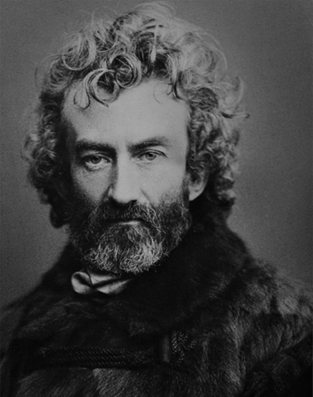

А. Тасман Н.Н. Миклухо-Маклай
Подпишите на карте океаны, омывающие берега указанного Вами материка.

Содержание верного ответа и указания по оцениванию | Баллы
Правильный ответ должен содержать следующие элементы:
- название материка: Австралия;
- подписи океанов на карте: Индийский, Тихий
Правильно указано название материка, подписаны два океана | 2
Правильно указано название материка, подписан только один океан | 1
Правильно указано только название материка, ни одно название океана не подписано / не подписано правильно.  ИЛИ Название материка не указано / указано неправильно независимо от наличия/отсутствия подписи океанов.  ИЛИ Ответ неправильный | 0
Максимальный балл | 2
2.1. Поставьте точки на карте по приведённым ниже координатам. Обозначьте эти точки соответственно цифрами 1 и 2.

Точка 1 – 19° ю. ш. 45° в. д.
Точка 2 – 43° с. ш. 45° в. д.

В каком направлении от точки 1 расположена точка 2?
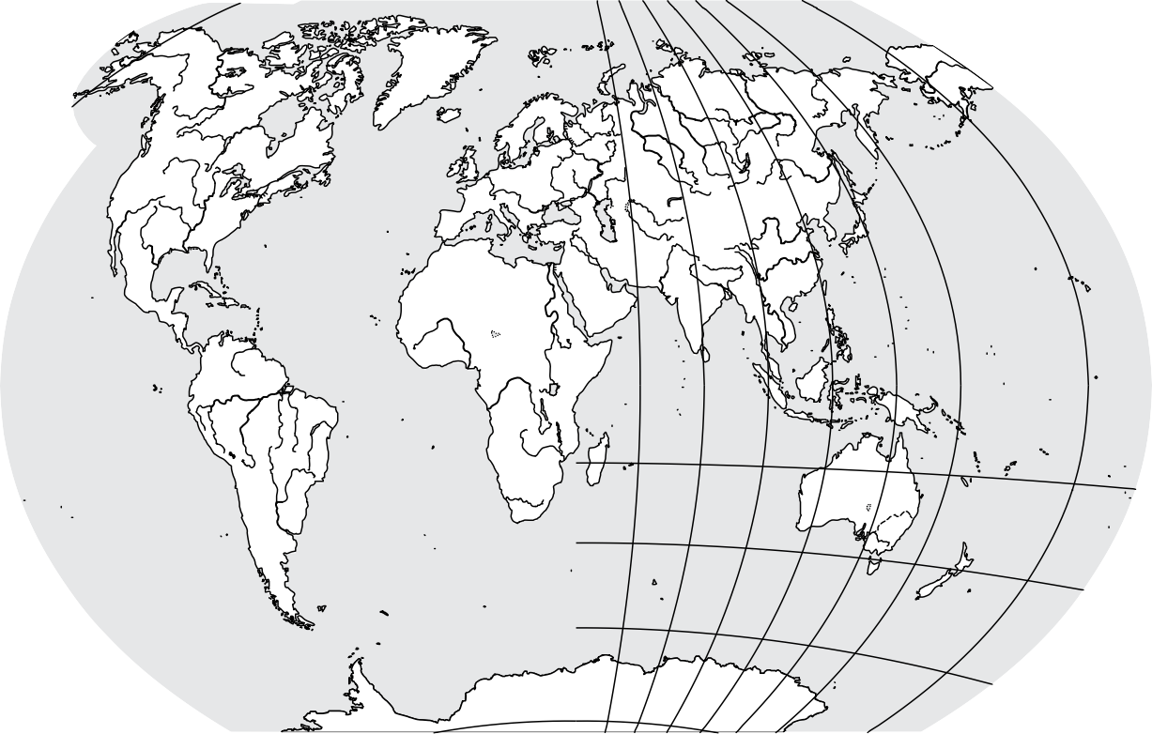
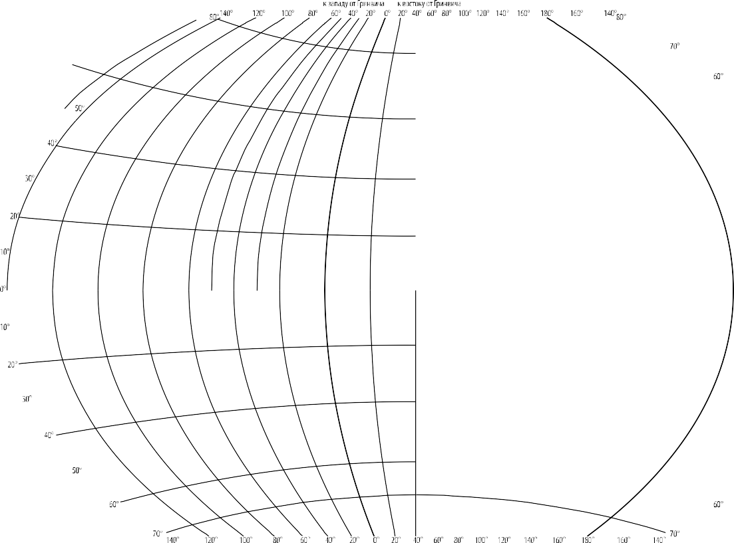
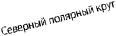
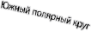
2
1

Содержание верного ответа, критерии и указания по оцениванию |  | Баллы
К1 | Отметка двух точек на карте | 1
 | Две точки на карте отмечены правильно  Допускается погрешность +1° | 1
 | На карте правильно отмечена только одна точка  ИЛИ Точки не отмечены / отмечены неправильно | 0
 | Если по критерию К1 выставлен 0 баллов, то по критерию К2 выставляется 0 баллов
К2 | Указание направления | 1
 | Направление указано правильно: в северном направлении / на север | 1
 | Направление не указано / указано неправильно | 0
 | Максимальный балл | 2

3.1. На каком берегу реки Михалёвки находится церковь? В каком направлении от церкви расположен родник?

Содержание верного ответа и указания по оцениванию | Баллы
Правильный ответ должен содержать ответы на два вопроса:
- на правом берегу;
- в западном направлении / в направлении на запад
Правильно даны ответы на два вопроса | 2
Правильно дан ответ только на один любой вопрос | 1
Ответы на вопросы не даны / даны неправильно | 0
Максимальный балл | 2
3.3. Какой из изображённых на фотографиях объект может быть сооружён на участке, по которому проходит маршрут А–В? Обоснуйте свой ответ.
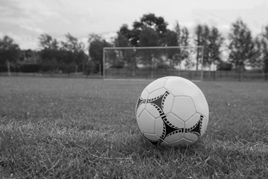
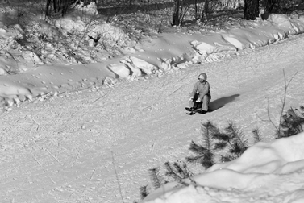
А – футбольное поле Б – санный спуск

Содержание верного ответа и указания по оцениванию | Баллы
Правильный ответ должен содержать следующие элементы:
- указание объекта: Б – санный спуск;
- обоснование, например: маршрут проложен по склону с достаточным для санного спуска уклоном, на склоне нет никаких объектов, которые могут помешать спуску, а для сооружения футбольного поля необходим ровный участок.
Обоснование может быть приведено в иной, близкой по смыслу формулировке
Правильно указан объект, дано обоснование | 2
Правильно указан только объект, обоснование не дано / дано неправильно | 1
Объект указан неправильно независимо от наличия/отсутствия обоснования. ИЛИ Ответ неправильный | 0
Максимальный балл | 2
4.3. Что в это же время делает её сверстница Катя, которая живёт в Якутске, если она соблюдает тот же режим дня, что и Настя?
4
7.00 Подъём
7.05 – 7.20 Утренняя зарядка
7.20 – 7.30 Гигиенические процедуры
7.30 – 8.00 Завтрак
8.00 – 8.15 Дорога в школу
8.30 – 13.10 Занятия в школе
13.10 – 13.30 Дорога домой
13.45 – 14.15 Обед
14.15 – 16.15 Занятия в кружках/секциях
16.30 – 16.45 Полдник
16.45 – 18.15 Выполнение домашних заданий
18.15 – 19.15 Прогулка на свежем воздухе
19.30 – 20.00 Ужин
20.00 – 21.30 Свободное время (чтение книг,
просмотр телепередач, настольные игры)
21.30 – 22.00 Гигиенические процедуры
и подготовка ко сну
РЕЖИМ ДНЯ ШКОЛЬНИКА

Обоснуйте свой ответ. Укажите, чем обусловлена разница во времени в разных частях Земли.

Содержание верного ответа и указания по оцениванию | Баллы
Правильный ответ должен содержать следующие элементы:
- ответ на вопрос: Катя спит;
- обоснование, например: когда в Санкт-Петербурге 17 часов, в Якутске 23 часа, поэтому когда Настя выполняет домашние задания, Катя уже спит.
- указание того, чем обусловлена разница во времени, например: такая разница во времени обусловлена вращением Земли вокруг своей оси.
Обоснование и/или указание может быть приведено в иной, близкой по смыслу формулировке
Правильно дан ответ на вопрос, представлены обоснование и указание | 3
Правильно даны ответ на вопрос и обоснование, указание не дано / дано неправильно.  ИЛИ Правильно даны ответ на вопрос и указание, обоснование не дано / дано неправильно | 2
Правильно дан только ответ на вопрос | 1
Ответ на вопрос не дан / дан неправильно независимо от наличия/отсутствия других элементов ответа.  ИЛИ Ответ неправильный | 0
Максимальный балл | 3
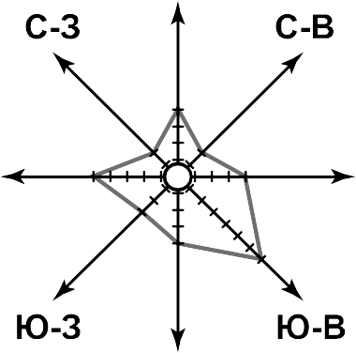
На метеорологической станции города N в январе были проведены наблюдения за направлением ветра. По
4
2
5
2
3 4
4 7
6
результатам наблюдений метеорологи построили розу ветров. Рассмотрите розу ветров и ответьте на вопросы.

  - Какой ветер чаще всего дул в январе? В каком направлении дует этот ветер?

Содержание верного ответа и указания по оцениванию | Баллы
Правильный ответ должен содержать ответы на два вопроса:
- юго-восточный ветер;
- в северо-западном направлении / в направлении на северо-запад
Правильно даны ответы на два вопроса | 2
Правильно дан ответ только на один любой вопрос | 1
Ответы на вопросы не даны / даны неправильно | 0
Максимальный балл | 2

6.2 На каком рисунке знаками отображена погода в тот день, когда температура воздуха опустилась ниже 10 градусов мороза? Укажите букву, которой обозначен этот рисунок. Составьте описание погоды в этот день по условным обозначениям на указанном Вами рисунке.
Содержание верного ответа, критерии и указания по оцениванию | Баллы
Указание рисунка |  | 1
Правильно указан рисунок: А |  | 1
Рисунок не указан / указан неправильно |  | 0
Если по критерию К1 выставлен 0 баллов, то по критерию К2 выставляется 0 баллов
К2 | Описание погоды | 2
 | Правильно представлено описание погоды с учётом всех показателей, отображённых на рисунке знаками, например: в этот день была пасмурная погода, шёл снег, дул юго-восточный ветер, температура воздуха была минус 16 градусов, влажность воздуха – 74%.  Описание может быть приведено в иной, близкой по смыслу формулировке | 2
 | При описании погоды с учётом показателей, отображённых на рисунке  знаками, допущена одна ошибка / не учтён любой один из показателей | 1
 | В описании погоды допущено две или более ошибки.  ИЛИ В описании погоды не учтены два или более показателя. ИЛИ Описание погоды не представлено | 0
 | Максимальный балл | 3
8.1. Используя приведённую ниже таблицу, выполните задания.
8

Численность и состав населения

№ | Страна | Численность  населения, млн человек | Состав населения, %
 |  |  | городское | сельское
1 | Австралия | 25 | 88 | 12
2 | Греция | 11 | 80 | 20
3 | Египет | 95 | 43 | 57
4 | Франция | 65 | 80 | 20

Расположите страны в порядке уменьшения численности населения, начиная со страны с самой большой численностью. Запишите в ответе последовательность порядковых номеров этих стран.
В какой стране преобладает сельское население? Запишите в ответе название страны.
В каких странах доля городского населения одинакова? Запишите в ответе названия стран.

Содержание верного ответа и указания по оцениванию | Баллы
Правильный ответ должен содержать следующие элементы:
- последовательность номеров стран: 3412;
- ответ на первый вопрос: в Египте;
- ответ на второй вопрос: в Греции и во Франции
Правильно указана последовательность номеров стран и даны ответы на два вопроса | 2
Правильно указана последовательность номеров стран и дан ответ на любой один вопрос.  ИЛИ Правильно даны только ответы на два вопроса | 1
Правильно указана только последовательность номеров стран. ИЛИ Правильно дан ответ только на один любой вопрос.  ИЛИ Ответ неправильный | 0
Максимальный балл | 2
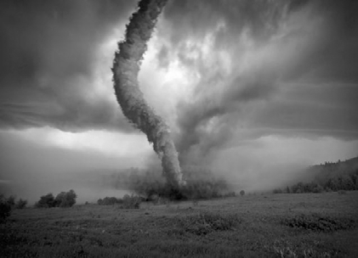
Рассмотрите фотографию с изображением опасного явления природы. Запишите его название.
9

Природное явление –

Составьте краткое описание этого природного явления. Поясните, чем опасно это явление для людей.

Содержание верного ответа и указания к оцениванию |  | Баллы
К1 | Указание опасного явления природы | 1
 | Правильно определено опасное явление природы: смерч/торнадо  При оценивании как правильный ответ засчитывается любое допустимое название данного явления | 1
 | Опасное явление природы не определено / определено неправильно | 0
 | Если по критерию К1 выставлен 0 баллов, то по всем остальным позициям оценивания выставляется 0 баллов
К2 | Описание этого природного явления  При оценивании в качестве правильного может быть принято описание природного явления в любом объёме | 1
 | Описание содержит основные сведения о природном явлении. Фактических  ошибок нет | 1
 | В описании допущены фактические ошибки.  ИЛИ Приведены рассуждения общего характера, не содержащие сведений о природном явлении.  ИЛИ Описание не представлено | 0
К3 | Пояснение, чем опасно это явление для людей | 1
 | Правильно пояснено, чем опасно это явление для людей | 1
 | Пояснение о том, чем опасно это явление для людей, отсутствует.  ИЛИ Ответ неправильный | 0
 | Максимальный балл | 3
  - Запишите название региона: республики или области, или края, или автономного округа, или города федерального значения, в котором Вы живёте.
10
Как называется главный город Вашего региона? Как называется населённый пункт / округ /
муниципальный район города, в котором Вы живёте или расположена Ваша школа?

Указания к оцениванию | Баллы
Правильно указаны название региона и его главный город, населённый пункт /  округ / муниципальный район города.  ИЛИ Правильно указаны название региона, населённый пункт / округ /  муниципальный район города | 1
Правильно указаны название региона и его главный город, населённый пункт /  округ / муниципальный район города не указаны / указаны неправильно.  ИЛИ Правильно указаны главный город региона, населённый пункт / округ / муниципальный район города, название региона не указано / указано неправильно.  ИЛИ Правильно указан населённый пункт / округ / муниципальный район города, название региона и его главный город не указаны / указаны неправильно.  ИЛИ Ответ неправильный | 0
Максимальный балл | 1

  - Какие крупные объекты гидросферы есть на территории Вашего региона? Составьте краткое географическое описание одного из них.

Критерии и указания к оцениванию |  | Баллы
К1 | Указание объектов гидросферы на территории региона | 1
 | Правильно указан(-ы) объект(-ы) гидросферы на территории региона.  При оценивании засчитывается указание любого количества объектов  (одного и более) | 1
 | Объект(-ы) гидросферы на территории региона не указан(-ы) / указан(-ы)  неправильно | 0
 | Если по критерию К1 выставлен 0 баллов, то по критерию К2 выставляется 0 баллов
К2 | Описание одного из объектов гидросферы | 2
 | Описание содержит основные географические сведения об объекте.  Фактических ошибок нет | 2
 | Описание содержит основные географические сведения об объекте.  Допущено не более двух фактических ошибок | 1
 | Приведены сведения, не соответствующие требованию задания | 0
 | Максимальный балл | 3

Система оценивания выполнения всей работы
Максимальный балл за выполнение работы  37.
Рекомендации по переводу первичных баллов в отметки по пятибалльной шкале

Отметка по пятибалльной шкале | «2» | «3» | «4» | «5»
Первичные баллы | 0–7 | 8–17 | 18–26 | 27–37

Вариант работы
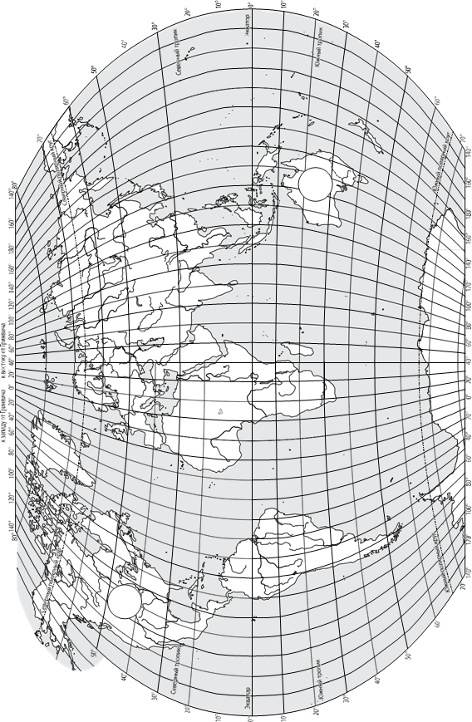
Задание 1 выполняется с использованием карты мира, приведённой на странице 2.
Рассмотрите карту мира. На ней буквами А и Б отмечены два материка.
1

  - Запишите названия материков в соответствующее поле.

Название материка : Название материка :
A
Б

  - С каким из названных Вами материков связаны открытия путешественников и исследователей, изображённых на портретах? Укажите название материка.

Абель Тасман Н.Н. Миклухо-Маклай

Ответ.

Подпишите на карте океаны, омывающие берега указанного Вами материка.

Задание 2 выполняется с использованием карты мира, приведённой на странице 2.

  - Поставьте точки на карте по приведённым ниже координатам. Обозначьте эти точки соответственно цифрами 1 и 2.
2

Точка 1 – 19° ю. ш. 45° в. д.
Точка 2 – 43° с. ш. 45° в. д.

В каком направлении от точки 1 расположена точка 2?

Ответ.

  - Точка 1 расположена на территории крупного географического объекта. Прочитайте текст, рассмотрите космический снимок и укажите название этого географического объекта.

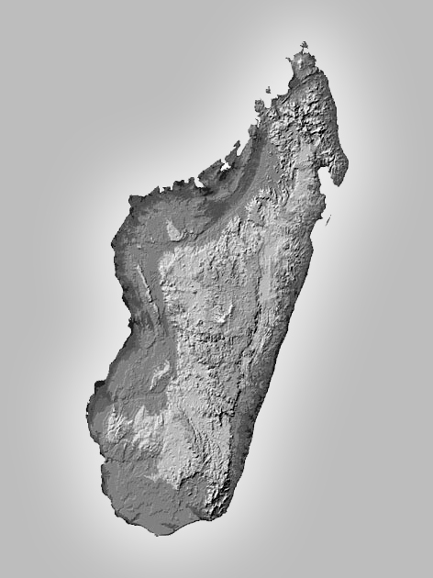
Это четвёртый по величине остров мира. Он расположен к востоку от Африки и отделён от неё широким проливом. В центральной части острова расположено высокогорное плато, круто обрывающееся в сторону Индийского океана. Остров уникален по составу растительного и животного мира. Здесь обитают животные, которых нет больше нигде на планете, например лемуры и некоторые виды хамелеонов.

Ответ.

Задание 3 выполняется с использованием приведённого ниже фрагмента топографической карты.

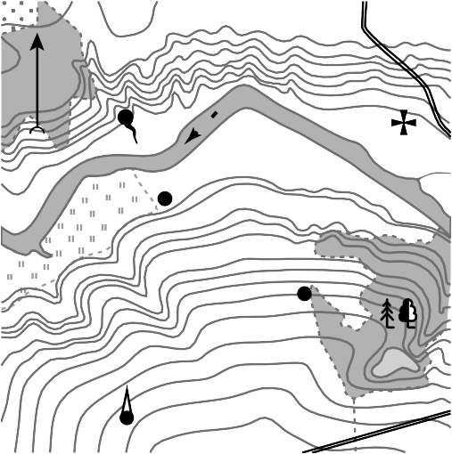
Башня Родник Церковь
с
ю
B
A
3
90
р. Михалёвка
90
0,4
100
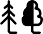
Шоссе Смешанный лес Луг
110
100

100

0 100 200

Масштаб: 1:10 000
в 1 см 100 м
Маршрут

Горизонтали проведены через 2,5 метра
  - На каком берегу реки Михалёвки находится церковь? Ответ.
В каком направлении от церкви расположен родник? Ответ.
  - Какова протяжённость проложенного на карте маршрута А–В? Для выполнения задания используйте линейку. Расстояние измеряйте по центрам точек.
Ответ.

  - Какой из изображённых на фотографиях объект может быть сооружён на участке, по которому проходит маршрут А–В? Обоснуйте свой ответ.
А – футбольное поле Б – санный спуск Ответ. Объект:

  - Разница во времени между городами Санкт-Петербургом и Якутском составляет
4
+6 часов. На рисунках представлены показания часов в Санкт-Петербурге и Якутске в тот момент, когда в Санкт-Петербурге 5 часов вечера. Запишите под каждым рисунком, как отображается то же самое время на электронных часах в этих городах.

САНКТ-ПЕТЕРБУРГ ЯКУТСК
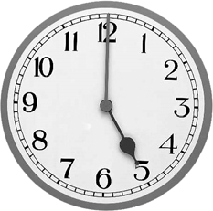
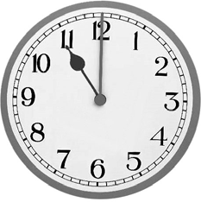

  - Настя живёт в городе Санкт-Петербург. Что она делает в указанное Вами время? Используйте для ответа приведённый режим дня школьника.
7.00 Подъём
7.05 – 7.20 Утренняя зарядка
7.20 – 7.30 Гигиенические процедуры
7.30 – 8.00 Завтрак
8.00 – 8.15 Дорога в школу
8.30 – 13.10 Занятия в школе
13.10 – 13.30 Дорога домой
13.45 – 14.15 Обед
14.15 – 16.15 Занятия в кружках/секциях
16.30 – 16.45 Полдник
16.45 – 18.15 Выполнение домашних заданий
18.15 – 19.15 Прогулка на свежем воздухе
19.30 – 20.00 Ужин
20.00 – 21.30 Свободное время (чтение книг,
просмотр телепередач, настольные игры)
21.30 – 22.00 Гигиенические процедуры
и подготовка ко сну
22.00 – 7.00 Ночной сон
РЕЖИМ ДНЯ ШКОЛЬНИКА
Ответ.

  - Что в это же время делает её сверстница Катя, которая живёт в Якутске, если она соблюдает тот же режим дня, что и Настя?
Ответ.

Обоснуйте свой ответ. Укажите, чем обусловлена разница во времени в разных частях Земли.
Ответ.

  - Установите соответствие между географическими особенностями и природными зонами, для которых они характерны: для этого к каждой позиции первого столбца подберите соответствующую позицию из второго столбца.
5

 | ГЕОГРАФИЧЕСКИЕ ОСОБЕННОСТИ | ПРИРОДНЫЕ ЗОНЫ
А) | устойчивый снежный покров зимой | 1) саванны и редколесья
Б) | преимущественно травянистая растительность | 2) тайга
В) | занимает обширные равнины Африки
Г) | произрастание хвойных деревьев
Д) | занимает территорию в пределах умеренного пояса Северного полушария
Е) | местообитание зебр, жирафов, антилоп

Запишите в таблицу выбранные цифры под соответствующими буквами. Ответ.
А | Б | В | Г | Д | Е

  - Определите, в какой из указанных природных зон могла быть сделана каждая фотография. Подпишите названия природных зон.
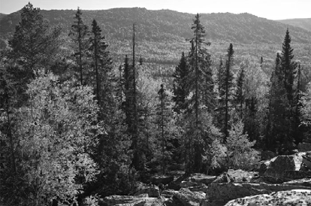
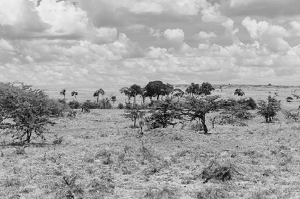
А – Б –

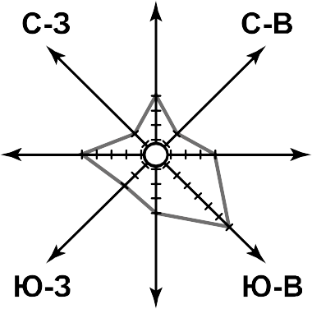
На метеорологической станции города N в январе были проведены наблюдения за направлением ветра. По
4
2
5
2
3 4
4 7
6
результатам наблюдений метеорологи построили розу ветров. Рассмотрите розу ветров и ответьте на вопросы.

  - Какой ветер чаще всего дул в январе?
Ответ.

В каком направлении дует этот ветер?

Ответ.

  - На каком рисунке знаками отображена погода в тот день, когда температура воздуха опустилась ниже 10 градусов мороза? Укажите букву, которой обозначен этот рисунок. Составьте описание погоды в этот день по условным обозначениям на указанном Вами рисунке.

A
–16 °С 74%

Б
–10 °С 56%

В
+2 °С 80%

Ответ. Рисунок:

Прочитайте текст и выполните задание.
7

    - Литосфера – твёрдый верхний слой Земли. (2)В её составе земная кора и верхняя часть мантии. (3)Земная кора под океанами и континентами значительно различается: на континентах её толщина составляет 40–80 км, под океанами — 5–10 км. (4)На континентах кора состоит из трёх слоёв: слоя осадочных пород, «гранитного» слоя и «базальтового» слоя. (5)Под океанами кора двухслойная: осадочные породы залегают на «базальтовом» слое,
«гранитный» слой отсутствует. (6)Литосфера расположена на пластичном слое мантии.

По каким предложениям можно сделать вывод о строении литосферы? Запишите номера предложений.

Ответ.

ИЛИ

Прочитайте предложения и выполните задание.
7

- Используя богатства природы, человек активно внедряется во все оболочки Земли.
- При создании водохранилищ и распашке земель изменяется водный баланс и почвенный покров, что нарушает видовой состав флоры и фауны на огромных территориях.
- В Мировом океане среду обитания живых организмов особенно сильно нарушает загрязнение воды.
- Современные технологии позволяют человеку осваивать новые территории, добывать богатства земных недр, прогнозировать природные процессы и даже управлять ими.
- Ежегодно в атмосферу Земли выбрасывается огромное количество вредных веществ.
- Вырубка лесов, охота, сбор редких видов растений приводят к сокращению и даже уничтожению растительного и животного мира нашей планеты.

По каким предложениям можно сделать вывод о негативном влиянии человека на биосферу? Запишите номера предложений.

Ответ.

  - Используя приведённую ниже таблицу, выполните задания.
8

Численность и состав населения

№ | Страна | Численность населения,  млн человек | Состав населения, %
 |  |  | городское | сельское
1 | Австралия | 25 | 88 | 12
2 | Греция | 11 | 80 | 20
3 | Египет | 95 | 43 | 57
4 | Франция | 65 | 80 | 20
Расположите страны в порядке уменьшения численности населения, начиная со страны с самой большой численностью. Запишите в ответе последовательность порядковых номеров этих стран.
Ответ.

В какой стране преобладает сельское население? Запишите в ответе название страны. Ответ.
В каких странах доля городского населения одинакова? Запишите в ответе названия стран. Ответ.

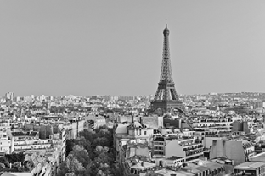
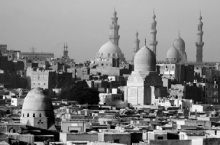
  - На фотографиях изображены крупнейшие города и культурно-исторические достопримечательности стран, указанных в таблице. Запишите под каждой фотографией название соответствующей страны.

А –
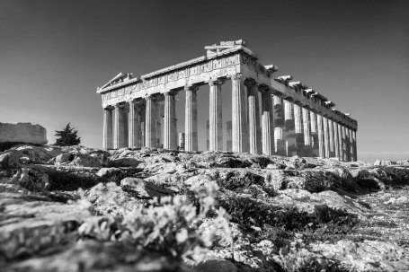
В –
Б –
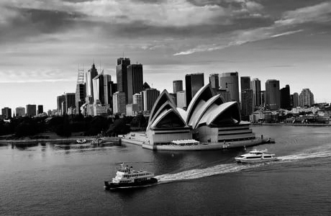
Г –

Рассмотрите фотографию с изображением опасного явления природы. Запишите его название.
9

Природное явление –

Составьте краткое описание этого природного явления. Поясните, чем опасно это явление для людей.

Ответ.

  - Запишите название региона: республики или области, или края, или автономного округа, или города федерального значения, в котором Вы живёте.
10
Ответ.
Как называется главный город Вашего региона? / Как называется населённый пункт / округ /
муниципальный район города, в котором Вы живёте или расположена Ваша школа? Ответ.
  - Какие крупные объекты гидросферы есть на территории Вашего региона? Составьте краткое географическое описание одного из них.

Ответ.

